**LABORATORIO 3 – TDD CREAR UN**

Daniel Ricardo Ruge Gomez

PROYECTO CON MAVEN

Deben crear un proyecto maven con los siguientes parámetros:

Grupo: edu.eci.cvds

Artefacto: Library

Paquete: edu.eci.cvds.tdd

archetypeArtifactId: maven-archetype-quickstart

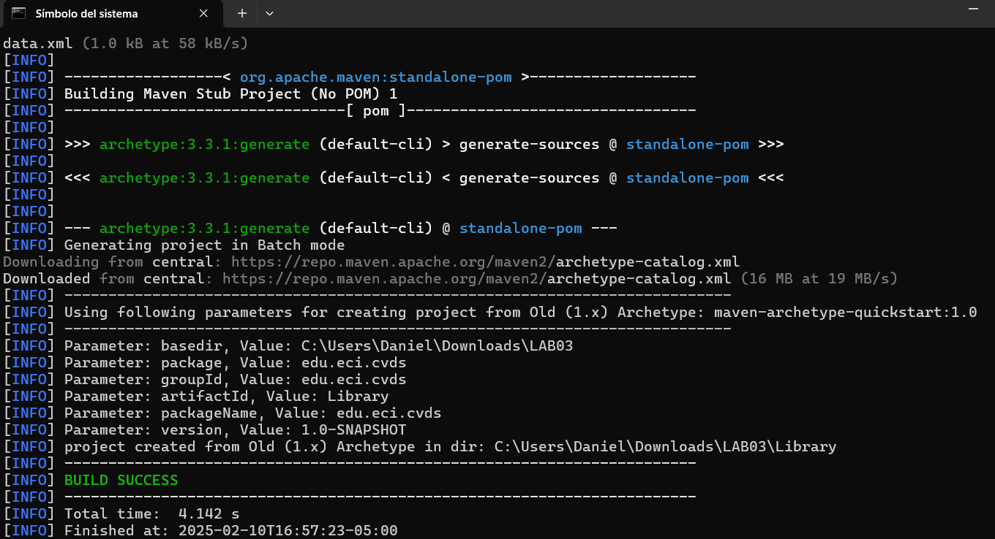

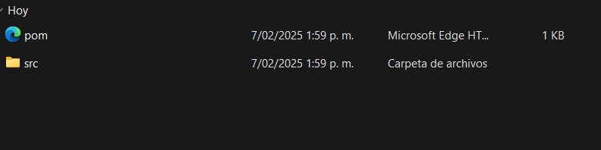

AGREGAR DEPENDENCIA JUNITS

Buscar en maven central la dependencia de JUnit5 en su versión más reciente.

Edite el archivo pom.xml del proyecto para agregar la dependencia.

Verifique que la versión de java sea la 17

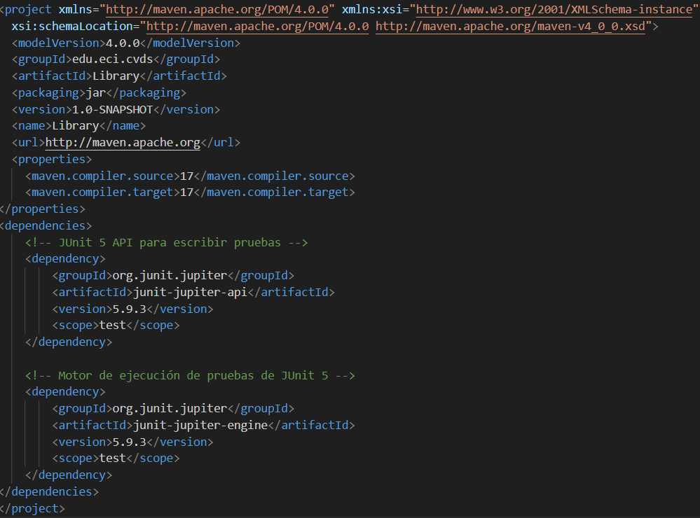

AGREGAR ESQUELETO DEL PROYECTO

Cree los siguientes paquetes dentro de edu.eci.cvds.tdd

library

book

loan

user

Estos paquetes también se deben crear en la carpeta de test.

.

│ pom.xml

└───src

├───main

│ └───java

│ └───edu

│ └───eci

│ └───cvds

│ └───tdd

│ └───library

│ └───book

│ └───loan

│ └───user

│ App.java

